НАРУЧИЛАЦ

ЈАВНО ПРЕДУЗЕЋЕ „ЕЛЕКТРОПРИВРЕДА СРБИЈЕ“ БЕОГРАД

ЕЛЕКТРОПРИВРЕДА СРБИЈЕ ЈП БЕОГРАД-ОГРАНАК ТЕНТ
Улица Богољуба Урошевића-Црног број 44, Обреновац

Т Р Е Ћ А ИЗМЕНА

КОНКУРСНЕ ДОКУМЕНТАЦИЈЕ

ЗА ЈАВНУ НАБАВКУ ДОБАРА:
Елементи хидрауличних и пнеуматских инсталација
- У ОТВОРЕНОМ ПОСТУПКУ -

ЈАВНА НАБАВКА 917/2018 (3000/0191/2018)

(број 5364-Е.03.02.-447214/17-2018 од 22.11.2018. године)

Обреновац, 2018. године

На основу члана 63. став 5. и члана 54. Закона о јавним набавкама („Сл. гласник РС”, бр. 124/12, 14/15 и 68/15) Комисија је сачинила:

Т Р Е Ћ У ИЗМЕНУ
КОНКУРСНЕ ДОКУМЕНТАЦИЈЕ

за јавну набавку добара: Елементи хидрауличних и пнеуматских инсталација

1.

У Техничкој спецификацији (на страни 4/65) на позицији под редним бројем 47. стоји:

47.Редуцир машински G3/8 мушки – G 1/4 женски,
а треба:
47. Редуцир машински G3/8 женски – G 1/4 мушки

У Техничкој спецификацији (на страни 5/65) у тачки 3.1- Врста и количина добара, техничке спецификације, додаје се :

За позиције под р.бр. 5,6,11 и 12: наведене ставке су са NPT навојем.
За позиције од 5-19: MS прикључци могу бити са два усечна прстена

Прилог:

- Важећа Техничка спецификација

- Важећи Образац структуре цене

2.
Ова измена конкурсне документације се објављује на Порталу УЈН и интернет страници Наручиоца.

Доставити:
- Архиви

- ТЕХНИЧКА СПЕЦИФИКАЦИЈА
3.1 .Врста и количина добара
Рбр. | Назив траженог добра | Јед.  мере | Количина
 | Poliuretansko crevo PU 4/6 | m | 200
 | Poliuretansko crevo PU 6/8 | m | 50
 | Poliuretansko crevo PU 8/10 | m | 50
 | Poliuretansko crevo PU 9/12 | m | 200
 | MS priključak uvrtni pravi R 1/4 - 8mm | kom | 200
 | MS priključak uvrtni ugaoni R 1/4 - 8mm | kom | 200
 | MS nastavni priključak 8mm - 8mm | kom | 200
 | MS priključak nastavni 8mm - 10mm | kom | 50
 | MS priključak panelni nastavni 8mm - 8mm | kom | 50
 | MS priključak T 8mm | kom | 100
 | MS priključak uvrtni pravi R 1/4 - 10mm | kom | 20
 | MS priključak uvrtni ugaoni R 1/4 - 10mm | kom | 30
 | MS priključak nastavni 6mm - 6mm | kom | 50
 | MS priključak nastavni 6mm - 8mm | kom | 50
 | MS priključak nastavni 10mm - 10mm | kom | 50
 | MS priključak nastavni 10mm - 12mm | kom | 50
 | MS priključak nastavni 12mm - 12mm | kom | 50
 | MS priključak T10mm | kom | 50
 | MS priključak T 12mm | kom | 50
 | Pneumatski priključak uvtrni pravi brzi G 1/4 - 6 mm | kom | 100
 | Pneumatski priključak uvrtni obrtni brziG 1/4 - 6 mm | kom | 50
 | Pneumatski priključak uvtrni pravi brzi G 1/4 - 8 mm | kom | 50
 | Pneumatski priključak uvrtni obrtni brziG 1/4 - 8 mm | kom | 50
 | Pneumatski priključak uvtrni pravi brzi G 1/4 - 10 mm | kom | 50
 | Pneumatski priključak uvtrni obrtni brzi G 1/4 - 10 mm | kom | 50
 | Pneumatski priključak uvtrni pravi brzi G 3/8 - 10 mm | kom | 100
 | Pneumatski priključak uvrtni obrtni brzi G 3/8 - 10 mm | kom | 100
 | Pneumatski priključak uvtrni pravi brzi G 3/8 - 12 mm | kom | 100
 | Pneumatski priključak uvrtni obrtni brzi G 3/8 - 12 mm | kom | 50
 | Pneumatski priključak uvtrni pravi brzi G 1/2 - 12 mm | kom | 100
 | Pneumatski priključak uvrtni obrtni brzi G 1/2 - 12 mm | kom | 100
 | Pneumatski priključak T brzi 6 mm | kom | 30
 | Pneumatski priključak T brzi 8 mm | kom | 50
 | Pneumatski priključak T brzi 10 mm | kom | 20
 | Pneumatski priključak T brzi 12 mm | kom | 20
 | Muf mašinski G 1/8-G 1/8 | kom | 50
 | Muf mašinski G 1/4-G 1/4 | kom | 100
 | Muf mašinski G 3/8-G 3/8 | kom | 50
 | Muf mašinski G 1/2-G 1/2 | kom | 100
 | Muf mašinski G 3/4-G 3/4 | kom | 50
 | Dupli nipl mašinski G 1/4- G 1/4 | kom | 100
 | Dupli nipl mašinski G 1/4- G 3/8 | kom | 50
 | Dupli nipl mašinski G 3/8- G 3/8 | kom | 100
 | Dupli nipl mašinski G 1/2- G 1/2 | kom | 100
 | Dupli nipl mašinski G 3/4- G 3/4 | kom | 100
 | Reducir mašinski G 1/4 muški - G 1/8 ženski | kom | 100
 | Reducir mašinski G 3/8 ženski - G 1/4 muški | kom | 100
 | Reducir mašinski G 3/8 muški - G 1/4 ženski | kom | 100
 | Reducir mašinski G 1/2 muški - G 1/4 ženski | kom | 100
 | Reducir mašinski G 1/2 muški - G 3/8 ženski | kom | 100
 | Reducir mašinski G 3/4 muški - G 1/2 ženski | kom | 100
 | Reducir mašinski G 1 muški - G 3/4 ženski | kom | 50
 | Nastavni priključak G 1/8 muški - G 1/8 ženski | kom | 50
 | Nastavni priključak G 1/4 muški - G 1/4 ženski | kom | 100
 | Nastavni priključak G 3/8 muški - G 3/8 ženski | kom | 50
 | Nastavni priključak G 1/2 muški - G 1/2 ženski | kom | 50
 | Nastavni priključak G 3/4 muški - G 3/4 ženski | kom | 50
 | Čep sa prirubnicom G 1/8 | kom | 50
 | Čep sa prirubnicom G 1/4 | kom | 100
 | Čep sa prirubnicom G 3/8 | kom | 50
 | Čep sa prirubnicom G 1/2 | kom | 100
 | Čep bez prirubnice G 1/8 | kom | 50
 | Čep bez prirubnice G 1/4 | kom | 100
 | Slavina loptasta Hansa flex G 1/2" - 14 Pn 400; FI BKR 13 ili odgovarajuće | kom | 20
 | Slavina loptasta Hansa flex G 3/4" - 14 Pn 400; FI BKR 20 ili odgovarajuće | kom | 20
 | Brzo delujuća spojnica - utikač Parker HP1520413 ili odgovarajuće | kom | 10
 | Brzo delujuća spojnica - hvatač Parker HP15104132 ili odgovarjuće | kom | 10
 | Hvatač HV1-15 G 1/4 PPT 236-204100 ili odgovarjuće | kom | 50
 | Utikač UT1-15 G 1/4 PPT 236-204150 ili odgovarjuće | kom | 50
 | Hidraulično crevo V2PN-13x720 M2-24x1,5 ili odgovarauće | kom | 10
 | Hidraulično crevo V2PN-13x1250 M2-24x1,5 ili odgovarauće | kom | 4
 | Hidraulično crevo Pneumatik flex PFX 2-6 x 5000 KR 1/4 ili odgovarauće | kom | 4
 | O-ring 15,00x2,00 FPM80 | kom | 200

Техничка спецификација
Позиције од 1. до 4. Полиуретанско црево
Ред. Бр. | Материјал | Унутрашњи пречник | Спољашњи пречник | Максимални радни притисак | Радна температура
 |  | mm | mm | bar | ⁰C
1. | Полиуретан | 4 | 6 | 13 | -20 до 60
2. | Полиуретан | 6 | 8 | 9 | -20 до 60
3. | Полиуретан | 8 | 10 | 7 | -20 до 60
4. | Полиуретан | 9 | 12 | 8 | -20 до 60

Позиције од 5. до 19. Месингани прикључци са усечним прстеном и обртном навртком. Тело прикључка и обртна наврка израђени од никлованог месинга, усечни прстен израђен од месинга. Тело прикључка и усечни прстен израђени у складу са стандардом DIN3861, обртна навртка израђена у складу са стандрадом DIN3870. Радни притисак 0 .. 60 bar. Радна температура -20 .. 70 ⁰C.
Увртни прикључци на позицијама 5, 6, 11 и 12 су са конусним увртним делом прикључка и са са NPT навојем.

MS прикључци на позицијама од 5 до 19 могу бити са два усечна прстена.

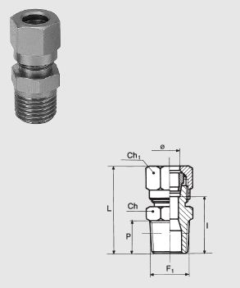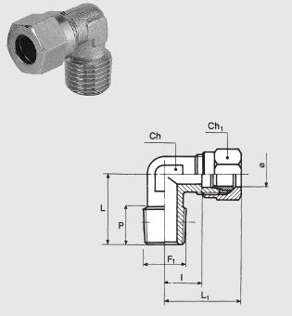
MS прикључак увртни равни и MS прикључак увртни угаони
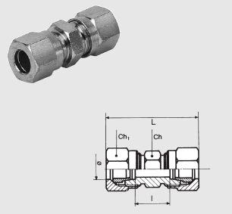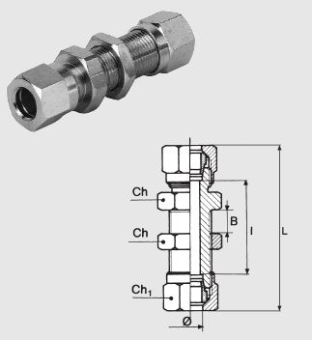
MS прикључак наставни и МS прикључак панелни наставни
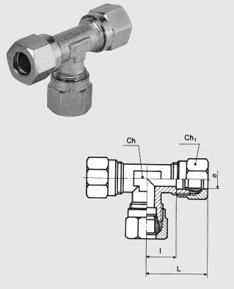
МS Т прикључак

Позиције од 20. до 35. Пнеуматски утисни прикључци са заптивним прстеном и хваталицом за пластична црева. Тело прикључка израђено од никлованог месинга, прстенасти осигурач од нерђајућег челика, заптивке NBR. Радни притисак 0 .. 16 bar. Радна температура -20 .. 60 ⁰C.
Пнеуматски прикључци на позицијама 20-35 су са пластичном хваталицом за црево.

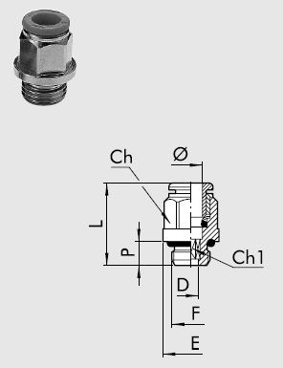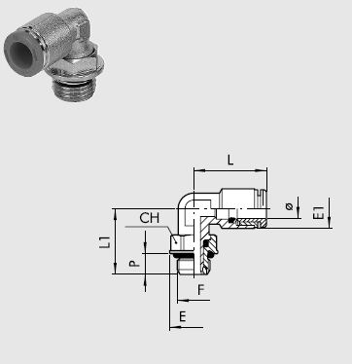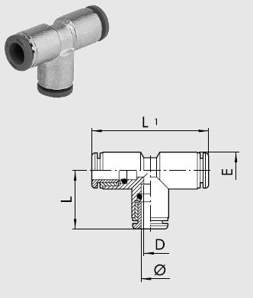
Пнеуматски прикључак увртни прави, пнеуматски прикључак угаони обртни и пнауматски Т прикључак
Позиције од 36. до 63. Прикључци (машински муф, дупли нипл, редукциони наставак, наставни прикључак, чеп) израђени од никлованог месинга. Радни притисак 0 .. 60 bar. Радна температура -20 .. 70 ⁰C.
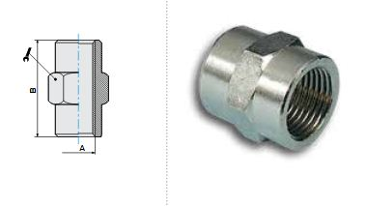
Муф машински
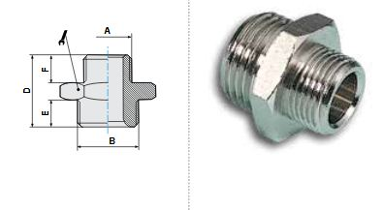
Дупли нипл
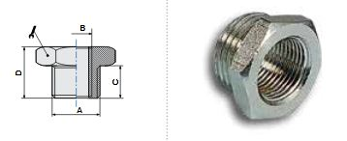
Редуцир машински
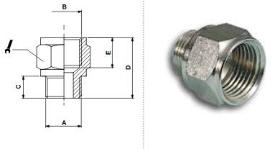
Наставни прикључак
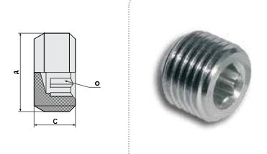
Чеп без прирубнице
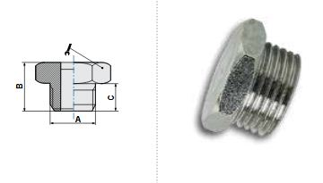
Чеп са прирубницом

3.2. Каталошки изводи
Уз понуду доставити каталошку документацију за све ставке, из којих се види да понуђена добра задовољавају карактеристике из техничке спецификације

3.3. Рок испоруке добара
Изабрани понуђач је обавезан да испоруку добара изврши у року који не може бити дужи од 60 дана од дана закључења уговора.

3.4. Место испоруке добара
Место испоруке је Огранак ТЕНТ, локација ТЕНТ – Б - магацин ТЕНТ Б (Термоелектрана Никола Тесла Б, Ушће, Обреновац).
Паритет испоруке је франко (магацин ТЕНТ Б, локација ТЕНТ Б).
Евентуално настала штета приликом транспорта предметних добара до места испоруке пада на терет изабраног Понуђача.

3.5. Квалитативни и квантитативни пријем
Пријем робе у погледу количине и квалитета врши се у складишту Наручиоца где се утврђују стварно примљена количина робе.

Квантитативни пријем констатоваће се потписивањем Отпремнице и провером:
- да ли је испоручена уговорена количина
- да ли су добра без видљивог оштећења
- да ли су добра испоручена у оригиналном паковању

У случају да дође до одступања од уговореног, изабрани понуђач је дужан да до краја уговореног рока испоруке отклони све недостатке, а док се ти недостаци не отклоне, сматраће се да испорука није извршена у року.
Изабрани Понуђач се обавезује да сноси потпуну одговорност за квалитет предмета набавке, без обзира да ли Наручилац врши или не пријемно контролисање и испитивање. Изабрани Понуђач се обавезује да надокнади све трошкове које би Наручилац директно или индиректно имао због неодговарајућег квалитета предмета набавке.

3.6. Гарантни рок
Гарантни рок за предмет набавке је минимум 12 месеци од дана испоруке.
Изабрани Понуђач је дужан да о свом трошку отклони све евентуалне недостатке у току трајања гарантног рока.

ОБРАЗАЦ 2.
ОБРАЗАЦ СТРУКТУРЕ ЦЕНЕ
Табела 1.
Рбр. | Назив траженог добра | Понуђена добра:  Ознака/тип понуђеног добра  Земља порекла, произвођач | Јед.  мере | Количина | Јед.цена без ПДВ дин. | Јед.цена са ПДВ дин. | Укупна цена без ПДВ дин. | Укупна цена са ПДВ дин.
(1) | (2) | (2а) | (3) | (4) | (5) | (6) | (7) | (8)
 | Poliuretansko crevo PU 4/6 | Ознака/тип:  _______________  Каталошки број:  _______________  Земља порекла: _______________  Произвођач:  _______________ | m | 200
 | Poliuretansko crevo PU 6/8 | Ознака/тип:  _______________  Каталошки број:  _______________  Земља порекла: _______________  Произвођач:  _______________ | m | 50
 | Poliuretansko crevo PU 8/10 | Ознака/тип:  _______________  Каталошки број:  _______________  Земља порекла: _______________  Произвођач:  _______________ | m | 50
 | Poliuretansko crevo PU 9/12 | Ознака/тип:  _______________  Каталошки број:  _______________  Земља порекла: _______________  Произвођач:  _______________ | m | 200
 | MS priključak uvrtni pravi R 1/4 - 8mm | Ознака/тип:  _______________  Каталошки број:  _______________  Земља порекла: _______________  Произвођач:  _______________ | kom | 200
 | MS priključak uvrtni ugaoni R 1/4 - 8mm | Ознака/тип:  _______________  Каталошки број:  _______________  Земља порекла: _______________  Произвођач:  _______________ | kom | 200
 | MS nastavni priključak 8mm - 8mm | Ознака/тип:  _______________  Каталошки број:  _______________  Земља порекла: _______________  Произвођач:  _______________ | kom | 200
 | MS priključak nastavni 8mm - 10mm | Ознака/тип:  _______________  Каталошки број:  _______________  Земља порекла: _______________  Произвођач:  _______________ | kom | 50
 | MS priključak panelni nastavni 8mm - 8mm | Ознака/тип:  _______________  Каталошки број:  _______________  Земља порекла: _______________  Произвођач:  _______________ | kom | 50
 | MS priključak T 8mm | Ознака/тип:  _______________  Каталошки број:  _______________  Земља порекла: _______________  Произвођач:  _______________ | kom | 100
 | MS priključak uvrtni pravi R 1/4 - 10mm | Ознака/тип:  _______________  Каталошки број:  _______________  Земља порекла: _______________  Произвођач:  _______________ | kom | 20
 | MS priključak uvrtni ugaoni R 1/4 - 10mm | Ознака/тип:  _______________  Каталошки број:  _______________  Земља порекла: _______________  Произвођач:  _______________ | kom | 30
 | MS priključak nastavni 6mm - 6mm | Ознака/тип:  _______________  Каталошки број:  _______________  Земља порекла: _______________  Произвођач:  _______________ | kom | 50
 | MS priključak nastavni 6mm - 8mm | Ознака/тип:  _______________  Каталошки број:  _______________  Земља порекла: _______________  Произвођач:  _______________ | kom | 50
 | MS priključak nastavni 10mm - 10mm | Ознака/тип:  _______________  Каталошки број:  _______________  Земља порекла: _______________  Произвођач:  _______________ | kom | 50
 | MS priključak nastavni 10mm - 12mm | Ознака/тип:  _______________  Каталошки број:  _______________  Земља порекла: _______________  Произвођач:  _______________ | kom | 50
 | MS priključak nastavni 12mm - 12mm | Ознака/тип:  _______________  Каталошки број:  _______________  Земља порекла: _______________  Произвођач:  _______________ | kom | 50
 | MS priključak T10mm | Ознака/тип:  _______________  Каталошки број:  _______________  Земља порекла: _______________  Произвођач:  _______________ | kom | 50
 | MS priključak T 12mm | Ознака/тип:  _______________  Каталошки број:  _______________  Земља порекла: _______________  Произвођач:  _______________ | kom | 50
 | Pneumatski priključak uvtrni pravi brzi G 1/4 - 6 mm | Ознака/тип:  _______________  Каталошки број:  _______________  Земља порекла: _______________  Произвођач:  _______________ | kom | 100
 | Pneumatski priključak uvrtni obrtni brziG 1/4 - 6 mm | Ознака/тип:  _______________  Каталошки број:  _______________  Земља порекла: _______________  Произвођач:  _______________ | kom | 50
 | Pneumatski priključak uvtrni pravi brzi G 1/4 - 8 mm | Ознака/тип:  _______________  Каталошки број:  _______________  Земља порекла: _______________  Произвођач:  _______________ | kom | 50
 | Pneumatski priključak uvrtni obrtni brziG 1/4 - 8 mm | Ознака/тип:  _______________  Каталошки број:  _______________  Земља порекла: _______________  Произвођач:  _______________ | kom | 50
 | Pneumatski priključak uvtrni pravi brzi G 1/4 - 10 mm | Ознака/тип:  _______________  Каталошки број:  _______________  Земља порекла: _______________  Произвођач:  _______________ | kom | 50
 | Pneumatski priključak uvtrni obrtni brzi G 1/4 - 10 mm | Ознака/тип:  _______________  Каталошки број:  _______________  Земља порекла: _______________  Произвођач:  _______________ | kom | 50
 | Pneumatski priključak uvtrni pravi brzi G 3/8 - 10 mm | Ознака/тип:  _______________  Каталошки број:  _______________  Земља порекла: _______________  Произвођач:  _______________ | kom | 100
 | Pneumatski priključak uvrtni obrtni brzi G 3/8 - 10 mm | Ознака/тип:  _______________  Каталошки број:  _______________  Земља порекла: _______________  Произвођач:  _______________ | kom | 100
 | Pneumatski priključak uvtrni pravi brzi G 3/8 - 12 mm | Ознака/тип:  _______________  Каталошки број:  _______________  Земља порекла: _______________  Произвођач:  _______________ | kom | 100
 | Pneumatski priključak uvrtni obrtni brzi G 3/8 - 12 mm | Ознака/тип:  _______________  Каталошки број:  _______________  Земља порекла: _______________  Произвођач:  _______________ | kom | 50
 | Pneumatski priključak uvtrni pravi brzi G 1/2 - 12 mm | Ознака/тип:  _______________  Каталошки број:  _______________  Земља порекла: _______________  Произвођач:  _______________ | kom | 100
 | Pneumatski priključak uvrtni obrtni brzi G 1/2 - 12 mm | Ознака/тип:  _______________  Каталошки број:  _______________  Земља порекла: _______________  Произвођач:  _______________ | kom | 100
 | Pneumatski priključak T brzi 6 mm | Ознака/тип:  _______________  Каталошки број:  _______________  Земља порекла: _______________  Произвођач:  _______________ | kom | 30
 | Pneumatski priključak T brzi 8 mm | Ознака/тип:  _______________  Каталошки број:  _______________  Земља порекла: _______________  Произвођач:  _______________ | kom | 50
 | Pneumatski priključak T brzi 10 mm | Ознака/тип:  _______________  Каталошки број:  _______________  Земља порекла: _______________  Произвођач:  _______________ | kom | 20
 | Pneumatski priključak T brzi 12 mm | Ознака/тип:  _______________  Каталошки број:  _______________  Земља порекла: _______________  Произвођач:  _______________ | kom | 20
 | Muf mašinski G 1/8-G 1/8 | Ознака/тип:  _______________  Каталошки број:  _______________  Земља порекла: _______________  Произвођач:  _______________ | kom | 50
 | Muf mašinski G 1/4-G 1/4 | Ознака/тип:  _______________  Каталошки број:  _______________  Земља порекла: _______________  Произвођач:  _______________ | kom | 100
 | Muf mašinski G 3/8-G 3/8 | Ознака/тип:  _______________  Каталошки број:  _______________  Земља порекла: _______________  Произвођач:  _______________ | kom | 50
 | Muf mašinski G 1/2-G 1/2 | Ознака/тип:  _______________  Каталошки број:  _______________  Земља порекла: _______________  Произвођач:  _______________ | kom | 100
 | Muf mašinski G 3/4-G 3/4 | Ознака/тип:  _______________  Каталошки број:  _______________  Земља порекла: _______________  Произвођач:  _______________ | kom | 50
 | Dupli nipl mašinski G 1/4- G 1/4 | Ознака/тип:  _______________  Каталошки број:  _______________  Земља порекла: _______________  Произвођач:  _______________ | kom | 100
 | Dupli nipl mašinski G 1/4- G 3/8 | Ознака/тип:  _______________  Каталошки број:  _______________  Земља порекла: _______________  Произвођач:  _______________ | kom | 50
 | Dupli nipl mašinski G 3/8- G 3/8 | Ознака/тип:  _______________  Каталошки број:  _______________  Земља порекла: _______________  Произвођач:  _______________ | kom | 100
 | Dupli nipl mašinski G 1/2- G 1/2 | Ознака/тип:  _______________  Каталошки број:  _______________  Земља порекла: _______________  Произвођач:  _______________ | kom | 100
 | Dupli nipl mašinski G 3/4- G 3/4 | Ознака/тип:  _______________  Каталошки број:  _______________  Земља порекла: _______________  Произвођач:  _______________ | kom | 100
 | Reducir mašinski G 1/4 muški - G 1/8 ženski | Ознака/тип:  _______________  Каталошки број:  _______________  Земља порекла: _______________  Произвођач:  _______________ | kom | 100
 | Reducir mašinski G 3/8 ženski - G 1/4 muški | Ознака/тип:  _______________  Каталошки број:  _______________  Земља порекла: _______________  Произвођач:  _______________ | kom | 100
 | Reducir mašinski G 3/8 muški - G 1/4 ženski | Ознака/тип:  _______________  Каталошки број:  _______________  Земља порекла: _______________  Произвођач:  _______________ | kom | 100
 | Reducir mašinski G 1/2 muški - G 1/4 ženski | Ознака/тип:  _______________  Каталошки број:  _______________  Земља порекла: _______________  Произвођач:  _______________ | kom | 100
 | Reducir mašinski G 1/2 muški - G 3/8 ženski | Ознака/тип:  _______________  Каталошки број:  _______________  Земља порекла: _______________  Произвођач:  _______________ | kom | 100
 | Reducir mašinski G 3/4 muški - G 1/2 ženski | Ознака/тип:  _______________  Каталошки број:  _______________  Земља порекла: _______________  Произвођач:  _______________ | kom | 100
 | Reducir mašinski G 1 muški - G 3/4 ženski | Ознака/тип:  _______________  Каталошки број:  _______________  Земља порекла: _______________  Произвођач:  _______________ | kom | 50
 | Nastavni priključak G 1/8 muški - G 1/8 ženski | Ознака/тип:  _______________  Каталошки број:  _______________  Земља порекла: _______________  Произвођач:  _______________ | kom | 50
 | Nastavni priključak G 1/4 muški - G 1/4 ženski | Ознака/тип:  _______________  Каталошки број:  _______________  Земља порекла: _______________  Произвођач:  _______________ | kom | 100
 | Nastavni priključak G 3/8 muški - G 3/8 ženski | Ознака/тип:  _______________  Каталошки број:  _______________  Земља порекла: _______________  Произвођач:  _______________ | kom | 50
 | Nastavni priključak G 1/2 muški - G 1/2 ženski | Ознака/тип:  _______________  Каталошки број:  _______________  Земља порекла: _______________  Произвођач:  _______________ | kom | 50
 | Nastavni priključak G 3/4 muški - G 3/4 ženski | Ознака/тип:  _______________  Каталошки број:  _______________  Земља порекла: _______________  Произвођач:  _______________ | kom | 50
 | Čep sa prirubnicom G 1/8 | Ознака/тип:  _______________  Каталошки број:  _______________  Земља порекла: _______________  Произвођач:  _______________ | kom | 50
 | Čep sa prirubnicom G 1/4 | Ознака/тип:  _______________  Каталошки број:  _______________  Земља порекла: _______________  Произвођач:  _______________ | kom | 100
 | Čep sa prirubnicom G 3/8 | Ознака/тип:  _______________  Каталошки број:  _______________  Земља порекла: _______________  Произвођач:  _______________ | kom | 50
 | Čep sa prirubnicom G 1/2 | Ознака/тип:  _______________  Каталошки број:  _______________  Земља порекла: _______________  Произвођач:  _______________ | kom | 100
 | Čep bez prirubnice G 1/8 | Ознака/тип:  _______________  Каталошки број:  _______________  Земља порекла: _______________  Произвођач:  _______________ | kom | 50
 | Čep bez prirubnice G 1/4 | Ознака/тип:  _______________  Каталошки број:  _______________  Земља порекла: _______________  Произвођач:  _______________ | kom | 100
 | Slavina loptasta Hansa flex G 1/2" - 14 Pn 400; FI BKR 13 ili odgovarajuće | Ознака/тип:  _______________  Каталошки број:  _______________  Земља порекла: _______________  Произвођач:  _______________ | kom | 20
 | Slavina loptasta Hansa flex G 3/4" - 14 Pn 400; FI BKR 20 ili odgovarajuće | Ознака/тип:  _______________  Каталошки број:  _______________  Земља порекла: _______________  Произвођач:  _______________ | kom | 20
 | Brzo delujuća spojnica - utikač Parker HP1520413 ili odgovarajuće | Ознака/тип:  _______________  Каталошки број:  _______________  Земља порекла: _______________  Произвођач:  _______________ | kom | 10
 | Brzo delujuća spojnica - hvatač Parker HP15104132 ili odgovarjuće | Ознака/тип:  _______________  Каталошки број:  _______________  Земља порекла: _______________  Произвођач:  _______________ | kom | 10
 | Hvatač HV1-15 G 1/4 PPT 236-204100 ili odgovarjuće | Ознака/тип:  _______________  Каталошки број:  _______________  Земља порекла: _______________  Произвођач:  _______________ | kom | 50
 | Utikač UT1-15 G 1/4 PPT 236-204150 ili odgovarjuće | Ознака/тип:  _______________  Каталошки број:  _______________  Земља порекла: _______________  Произвођач:  _______________ | kom | 50
 | Hidraulično crevo V2PN-13x720 M2-24x1,5 ili odgovarauće | Ознака/тип:  _______________  Каталошки број:  _______________  Земља порекла: _______________  Произвођач:  _______________ | kom | 10
 | Hidraulično crevo V2PN-13x1250 M2-24x1,5 ili odgovarauće | Ознака/тип:  _______________  Каталошки број:  _______________  Земља порекла: _______________  Произвођач:  _______________ | kom | 4
 | Hidraulično crevo Pneumatik flex PFX 2-6 x 5000 KR 1/4 ili odgovarauće | Ознака/тип:  _______________  Каталошки број:  _______________  Земља порекла: _______________  Произвођач:  _______________ | kom | 4
 | O-ring 15,00x2,00 FPM80 | Ознака/тип:  _______________  Каталошки број:  _______________  Земља порекла: _______________  Произвођач:  _______________ | kom | 200
I | УКУПНО ПОНУЂЕНА ЦЕНА без ПДВ динара  (збир колоне бр. 7)
II | УКУПАН ИЗНОС ПДВ динара
III | УКУПНО ПОНУЂЕНА ЦЕНА са ПДВ  (ред. бр.I+ред.бр.II) динара

Табела 2
Посебно исказани трошкови у дин. који су укључени у укупно понуђену цену без ПДВ-а  (цена из реда бр. I)уколико исти постоје као засебни трошкови) | Трошкови царине | _____динара
 | Трошкови превоза | _____динара
 | Остали трошкови (навести)  _____________________ | _____динара
 | Остали трошкови (навести)  _____________________ | _____динара
 | Остали трошкови (навести)  _____________________ | _____динара

Датум: |  | Понуђач
__________________________ | М.П. | ___________________________

Напомена:
-Уколико група понуђача подноси заједничку понуду овај образац потписује и оверава Носилац посла.
- Уколико понуђач подноси понуду са подизвођачем овај образац потписује и оверава печатом понуђач.
Упутство за попуњавање Обрасца структуре цене
Понуђач треба да попуни образац структуре цене Табела 1. на следећи начин:
-у колону 2а. уписати за понуђена добра: ознаку/тип понуђеног добра, каталошки број, земљу порекла, назив произвођача;
-у колону 5. уписати колико износи јединична цена без ПДВ за испоручено добро;
-у колону 6. уписати колико износи јединична цена са ПДВ за испоручено добро;
-у колону 7. уписати колико износи укупна цена без ПДВ и то тако што ће помножити јединичну цену без ПДВ (наведену у колони 5.) са траженом количином (која је наведена у колони 4.);
-у колону 8. уписати колико износи укупна цена са ПДВ и то тако што ће помножити јединичну цену са ПДВ (наведену у колони 6.) са траженом количином (која је наведена у колони 4.).
-у ред бр. I – уписује се укупно понуђена цена за све позиције без ПДВ (збир колоне бр. 7)
-у ред бр. II – уписује се укупан износ ПДВ
-у ред бр. III – уписује се укупно понуђена цена са ПДВ (ред бр. I + ред.бр. II)
- у Табелу 2. уписују се посебно исказани трошкови у дин. који су укључени у укупно понуђену цену без ПДВ (ред бр. I из табеле 1) уколико исти постоје као засебни трошкови, / као и процентуално учешће наведених трошкова у укупно понуђеној цени без ПДВ (ред бр. I из табеле 1) уколико исти постоје као засебни трошкови,

-на место предвиђено за место и датум уписује се место и датум попуњавања обрасца структуре цене.
-на место предвиђено за печат и потпис понуђач печатом оверава и потписује образац структуре цене.

